

Ministerio de Minas y Energía

COMISIÓN DE REGULACIÓN DE ENERGÍA Y GAS

RESOLUCIÓN No. 501 066 DE 2022

(05 DIC. 2022)

Por la cual se resuelve el recurso de reposición interpuesto por DUE CAPITAL AND SERVICES S.A.S. contra la Resolución CREG 501 060 de 2022

LA COMISIÓN DE REGULACIÓN DE ENERGÍA Y GAS

En ejercicio de las atribuciones constitucionales y legales, en especial las conferidas por las Ley 142 de 1994, y en desarrollo de los Decretos 1524 y 2253 de 1994 y 1260 de 2013 y,

C O N S I D E R A N D O Q U E:

I. ANTECEDENTES

Mediante Resolución CREG 501 060 de 2022, esta Comisión definió el cargo máximo de generación para el mercado relevante de comercialización que atiende el centro poblado de Casuarito en el municipio de Puerto Carreño, Departamento del Vichada.

Por lo anterior, y teniendo en cuenta el debido proceso y el derecho de defensa dentro del trámite de la actuación administrativa, el acto administrativo fue notificado a la empresa DUE CAPITAL AND SERVICES S.A.S. E.S.P., en adelante DUE CAPITAL, el 15 de septiembre del 2022, y a ELECTROVICHADA S.A. E.S.P. el 14 de septiembre del año en curso.

II. RECURSO DE REPOSICIÓN

1. Procedencia y admisibilidad del recurso

De acuerdo con el artículo 113 de la Ley 142 de 1994, contra los actos de las comisiones de regulación que pongan fin a las actuaciones administrativas sólo cabe recurso de reposición, el cual podrá interponerse dentro de los cinco (5) días siguientes a la notificación del acto administrativo.

Mediante escrito con radicado CREG E-2022-010732 del 20 de septiembre de 2022, el representante legal de la empresa DUE CAPITAL interpuso recurso de reposición contra la resolución precitada, encontrándose dentro del término para su presentación, el cual vencía el 22 de septiembre de 2022.

En virtud de lo anterior, y una vez verificado el cumplimiento de los requisitos a los que hacen referencia los artículos 77 y 80 del Código de Procedimiento Administrativo y de lo Contencioso Administrativo, en concordancia con el artículo 113 de la Ley 142 de 1994, procede la CREG a realizar un análisis y pronunciarse en relación con los argumentos en que se sustenta la impugnación presentada por el recurrente.

2. Fundamentos del recurso

Los argumentos del recurso de reposición interpuesto por la empresa DUE CAPITAL hacen referencia a lo siguiente:

“1. Proporción de la generación de recursos solares fotovoltaicos (am)

La presente solicitud se basa en la información suministrada por el IPSE a través del CNM como se consigna en figura 21 página 36 de la SOLICITUD CARGOS DE REMUNERACIÓN PARA PLANTA FOTOVOLTAICA CON ACUMULACIÓN CASUARITO, VICHADA. En la misma, tal y como lo consigna el Excel D-501 016-2022 Memoria de cálculo cargo CASUARITO, que acompaña la resolución, resulta en:

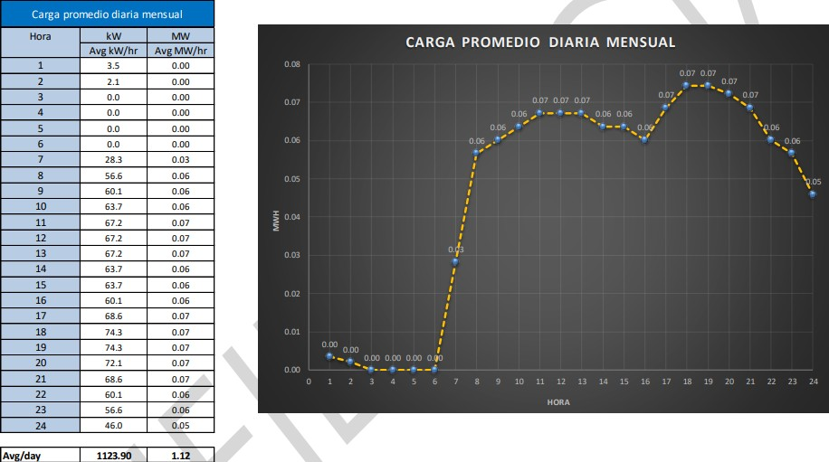

Se desprende de lo anterior que el consumo del estudio es 673.6 kW/hr en las horas solares (6:00 a 17:59) o el 59.93% y 450.3 kW/hr en horas no solares o el 40.06%.

De lo anterior se colige que el diseño propuesto está altamente influenciado por la demanda/disponibilidad de energía, esto debido a que el municipio nunca ha (sic) podido tener 24 horas de servicio de energía

A parte de la Política de Energía del País, basada en el Plan Nacional de Desarrollo y el Plan de Desarrollo de la UPME en los cuales como parte neural es propender por el reemplazo de combustibles fósiles para la generación de energía. Esto sumado a que el brillo solar depende de la ubicación del proyecto, resultando en horas solar pico (HSP).

En Colombia, de acuerdo con el Atlas de Radiación Solar en Colombia el promedio de HSP es de 5,3 horas.

Parte del esquema general en el sector es el desarrollo del concepto “Energy Shifting”.

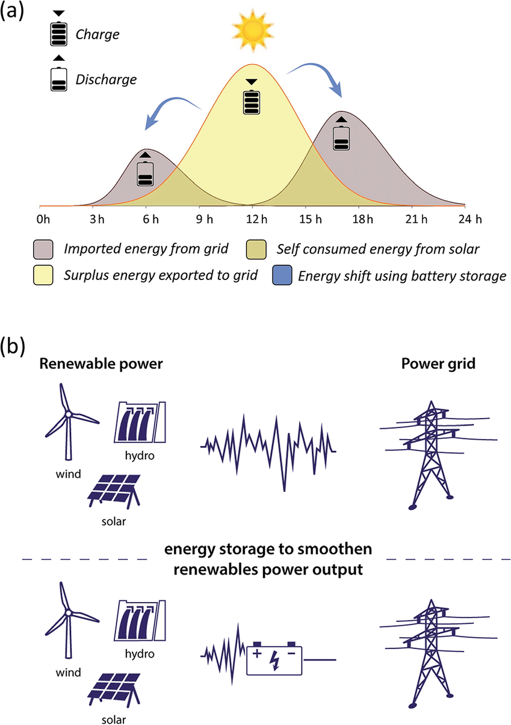

Ilustración 1 Nikiforidis, Georgios & Sanden, M.C.M. & Tsampas, Michail. (2019). High and intermediate temperature sodium–sulfur batteries for energy storage: development, challenges and perspectives. RSC Advances. 9. 5649-5673.10.1039/C8RA08658C.

El cambio de carga máxima es el proceso de mitigar los efectos de grandes bloques de carga de energía durante un período de tiempo avanzando o retrasando sus efectos hasta que el sistema de suministro de energía pueda aceptar fácilmente una carga adicional. La intención tradicional detrás de este proceso es minimizar los requisitos de capacidad de generación mediante la regulación del flujo de carga. Si las cargas en sí no pueden ser reguladas, esto debe lograrse mediante la implementación de sistemas de almacenamiento de energía (ESS) para cambiar el perfil de carga como lo ven los generadores.

En el caso específico de Casuarito, el banco de Almacenamiento entregará en promedio el 35% de la energía.

La Comisión en el Documento CREG 501 016 presenta la Tabla 4 Carga Promedio Diaria Mensual kW cuya fuente manifiesta ser el documento DUE Capital. Actuación Solicitud de CARGOS a la CREG (Casuarito) – Rev Final copia. Sin embargo, dicho cuadro no se presenta en el mencionado documento.

Más aún, en el Excel adjunto Excel D-501 016-2022 Memoria de cálculo cargo CASUARITO no presenta la Figura 7. Curvas de Carga.

Sin embargo, basados en la información entregada en la pestaña Cargos CASUARITO y en la tabla 18. Resumen de producciones según tecnología, página 31 del documento Actuación Solicitud de CARGOS a la CREG (Casuarito) – Rev Final, tomando el neto de la generación, que es el que se puede inyectar a la red ya que las pérdidas técnicas llamadas “roundtrip efficiency” son inherentes al sistema, el porcentaje de aporte de la acumulación es:

Es por tanto que la proporción de generación de recursos solares fotovoltaicos con alimentación directa a red (β) que refiere en el Artículo 2 de la Resolución 501 060-2022, debe ser de 100% - 28.92% = 71.08%

La Comisión al hacer el cambio a 810 módulos y aumentar la generación anual de 569,357 a 632,476 (incremento del 11,1%) el mismo efecto debe tener el cargue de las baterías y consecuente disminución del diésel. En el cálculo provisto por la comisión no se tiene este efecto en cuenta y se imputa un 12.2% en diésel que en los cálculos no se encuentra justificación.

2. Eficiencia del Sistema Solar Fotovoltaico (SFV)

En el capítulo 4.1. FACTORES DE PÉRDIDAS DEL SFV la Comisión informa que “se asumen los factores de pérdidas del SFV reconocidos para la aprobación de cargos SFV en el mercado relevante de Mitú”. Omite la Comisión que las pérdidas son producto de elementos que están en control de DUE Capital como pérdidas inclinación módulos o pérdidas por sombras o pérdidas por desalineación de los módulos, sin embargo hay otras por efecto del sitio donde se va a ubicar la planta como perdidas por reflejo o pérdidas por temperatura y baja radiación y otras que tienen que ver con pérdidas técnicas pérdidas en DC, pérdidas inversor (DC/AC) y precisión del MMPT, pérdidas bajo voltaje AC, pérdidas en transformación, pérdidas anillo de medio voltaje, pérdidas línea de evacuación (entrada subestación), pérdidas por disponibilidad de planta, o pérdidas por disponibilidad de red.

En la Tabla 12. Comparativos factores de pérdidas SFV del Documento CREG 501 016 presenta la comparación entre las pérdidas presentadas por DUE Capital y las asumidas por la Comisión así:
Pérdidas SFV | DUE CAPITAL | CREG  Resolución 196-2020 | Valor Correcto
Pérdidas inclinación módulos | -1.41% | 0.48% | Valor Correcto
Pérdidas por sombras | 2.01% | 0.90%
Perdidas por reflejo | 2.00% | 2.90% | El valor estipulado por DUE fue de 0.93%
Pérdidas por temperatura y baja radiación* | 0.93% | 0.00% | El valor estipulado por DUE fue de 7.71%
Pérdidas por desalineación de los módulos | 7.71% | 0.50% | El valor estipulado por DUE fue de 1.00%

Como se observa la Comisión en el Documento imputa los valores errados, sin embargo, protuberante que la pérdida por temperatura se asumida por la Comisión como 0.00%.

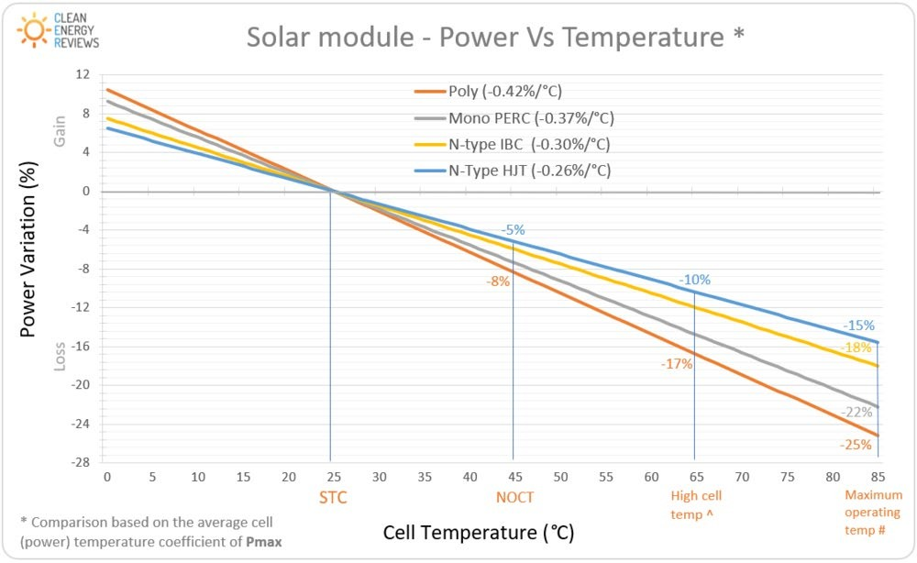

Este no es un elemento de control de DUE Capital ya que es inherente a la fabricación de los módulos, que se representa de la siguiente forma:
Fuente: https://www.cleanenergyreviews.info/blog/most-efficient-solar-panels

Donde STC son las condiciones estándar de construcción del panel, por sus siglas en inglés, en el caso de los módulos Longi el factor es de -0.35 %/Cº y la formula para calcular la pérdida es ;
$$Tcell=TAire+\frac{Noc-20}{80}*20$$

donde S es la insolación en mW/cm2 y NOCT es la temperatura nominal de operación de las celdas, en la mayoría de los casos es de 48Cº.

Como se estipula en la Tabla 4. Valores mensuales del recurso solar (Fuente: Solar PVGIS) página 14 la temperatura promedio del aire en Casuarito es de 26.44 °C, por tanto:

$$Tcell=26.44+\frac{48-20}{80}*20$$
Tcell= 54.44 C º

Ahora STC es 25 Cº y por tanto la pérdida por temperatura es:
𝑃𝑇𝑒𝑚𝑝 = 0.35 ∗(𝑇𝑐𝑒𝑙𝑙−𝑆𝑇𝐶)
𝑃𝑇𝑒𝑚𝑝 = 0.35 ∗(54.44−25)
𝑃𝑇𝑒𝑚𝑝 = 10.304%

Para los cálculos presentados a la Comisión DUE Capital utilizó la temperatura mínima no la promedio y por tanto una pérdida de 7.71%

Es por tanto que el factor de eficiencia, sin que DUE Capital esté de acuerdo con la valoración de las otras pérdidas, solamente por este efecto debe
pasar a 78.86%

En virtud de lo anterior se solicita modificar la resolución en comento, específicamente en lo ateniente al Artículo 2 proporción de generación de recursos solares fotovoltaicos con alimentación directa a red (ß) al valor mínimo de 0.711, y se recalcule la tarifa aprobada con el factor de eficiencia de 78.86%.

Mediante Auto con radicado CREG I-2021-002479, proferido el 1 de septiembre de 2021, la Dirección Ejecutiva de la Comisión ordenó la conformación del expediente administrativo 2021-0072, con el objeto de decidir sobre la solicitud de aprobación de cargos de remuneración para un proyecto fotovoltaico interconectado a la red de distribución del poblado Casuarito, perteneciente al municipio de Puerto Carreño en el departamento del Vichada. Lo anterior en concordancia con el literal d) del Artículo 22 de la Resolución CREG 091 de 2007 en cual establece” d) Costo de inversión de sistemas híbridos y otras tecnologías de generación. Los costos unitarios de inversión para sistemas híbridos y otras tecnologías de generación no definidos en la presente resolución, podrán proponerse a la Comisión quién definirá en Resolución particular los costos correspondientes.” (Negrita y subrayado fuera del texto)

En virtud de lo arriba mencionado la Resolución objeto de este recurso debe ser específica y exclusiva para el DUE Capital and Services S.A.S. ya que no se entiende que una solicitud particular se extienda a indeterminados haciéndola “para el mercado relevante”.

III. CONSIDERACIONES DE LA CREG

Frente a los argumentos expuestos por el recurrente en el recurso de reposición, se advierte por parte de esta Comisión que los mismos tienen como objeto solicitar se modifique la Resolución 501 060 de 2022 expedida por la CREG. En relación con lo anterior, se debe tener en cuenta en cada caso lo siguiente:

- Proporción de la generación de recursos solares fotovoltaicos

En lo que refiera a la afirmación realizada por DUE Capital respecto a: “En Colombia, de acuerdo con el Atlas de Radiación Solar en Colombia el promedio de HSP es de 5,3 horas”, esta Comisión aclara que la Radiación promedio día (kWh/m2) utilizada para el cálculo de la generación del SFV del primer año se toma de la información suministrada por el recurrente mediante radicado CREG E-2022-005279 “Actualizacion Solicitud de CARGOS a la CREG (Casuarito) - Rev Final”, en la tabla No. 4 “Valores mensuales del recurso solar (Fuente: Solar PVGIS)”. En la mencionada tabla tenemos que las horas de brillo solar HSP al año corresponden a 1971 kWh/m2-año, lo que corresponde a 5,4137 kWh/m2-día.

Con fundamento en lo anterior, esta Comisión tomó para sus cálculos el valor referido que se utiliza en la celda B8 de la hoja “Cargos CASUARITO CREG” del archivo Excel “Memoria de cálculo cargo CASUARITO”, que hace parte integral de la Resolución CREG 501 060 de 2022.

En lo que respecta con lo expresado por el recurrente:

“La Comisión en el Documento CREG 501 016 presenta la Tabla 4 Carga Promedio Diaria Mensual kW cuya fuente manifiesta ser el documento DUE Capital. Actuación Solicitud de CARGOS a la CREG (Casuarito) – Rev Final copia. Sin embargo, dicho cuadro no se presenta en el mencionado documento.”

Al respecto, la Comisión aclara que, si bien la Tabla 4, tal como se presenta en el Documento CREG 501 016, no se encuentra en alguno de los documentos aportados por DUE CAPITAL, la misma sì se construye con su información. La primera columna, de la precitada tabla, corresponde a lo consignado en el documento aportado por DUE CAPITAL “Actualización Solicitud de CARGOS a la CREG (Casuarito) – Rev Final”, Figura 22. Las otras tres columnas denominadas: SFV, Acumulación y Diésel, son elaboradas por esta Comisión a partir de la información contenida en la Tabla 18 “Resumen de producciones según tecnología” del mismo documento “Actualización Solicitud de CARGOS a la CREG (Casuarito) – Rev Final”, y suministrado por DUE CAPITAL.

Así las cosas, esta Comisión precisa que dentro del Documento CREG 501 016, la fuente de información que se cita en la Tabla 4, corresponde a cálculos propios de la Comisión a partir de la información aportada por el recurrente de la Tabla18 y la Figura 22 contenidos en el documento Actualización Solicitud de CARGOS a la CREG (Casuarito) – Rev Final, y que se presentan a continuación:

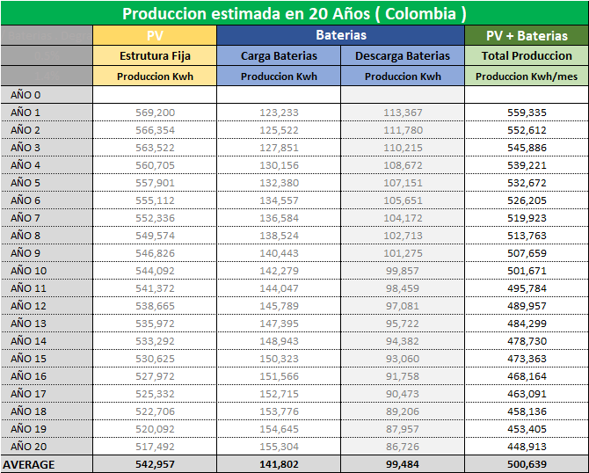
Tabla 18. Resumen de producciones según tecnología
Fuente: Actualización Solicitud de CARGOS a la CREG (Casuarito) – Rev Final. Pág. 31

Figura 22. Demanda media diaria esperada (Fuente: CNM-IPSE y análisis propio
Fuente: Actualización Solicitud de CARGOS a la CREG (Casuarito) – Rev Final. Pág. 37

Referente a lo recurrido por DUE CAPITAL relacionado con la proporción de generación de recursos solares fotovoltaicos:

“Sin embargo, basados en la información entregada en la pestaña Cargos CASUARITO y en la tabla 18. Resumen de producciones según tecnología, página 31 del documento Actuación Solicitud de CARGOS a la CREG (Casuarito) – Rev Final, tomando el neto de la generación, que es el que se puede inyectar a la red ya que las pérdidas técnicas llamadas “roundtrip efficiency” son inherentes al sistema, el porcentaje de aporte de la acumulación es:

Es por tanto que la proporción de generación de recursos solares fotovoltaicos con alimentación directa a red (ß) que refiere en el Artículo 2 de la Resolución 501 060-2022, debe ser de 100% - 28.92% = 71.08%

La Comisión al hacer el cambio a 810 módulos y aumentar la generación anual de 569,357 a 632,476 (incremento del 11,1%) el mismo efecto debe tener el cargue de las baterías y consecuente disminución del diésel. En el cálculo provisto por la comisión no se tiene este efecto en cuenta y se imputa un 12.2% en diésel que en los cálculos no se encuentra justificación.”

De un lado, respecto a lo expuesto por el recurrente sobre “el cambio a 810 módulos”, debe mencionarse que el ajuste de 738 paneles solares a 810 se fundamentó en la información suministrada por el recurrente en el archivo Excel “Calculos Cargos CASUARITO Rev Final (Envio CREG)”, hoja CAPEX, celda D8, remitido a esta Comisión con el radicado CREG E-2022-005279. No obstante, este cambio en el número de módulos no modifica la potencia del sistema fotovoltaico porque, de igual forma, en la información aportada por DUE CAPITAL, no solo se modifica la cantidad de módulos, si no la potencia de los mismos, los cuales pasan de 505 Wp a 460 Wp, manteniéndose constante la potencia total.

De otro lado, sobre la proporción de generación de recursos, debe mencionarse que la misma tiene un enfoque puramente tarifario. En ese sentido, esta Comisión encuentra necesario precisar que, según las disposiciones del artículo 22 de la Resolución CREG 091 de 2007, de manera explícita se establece que el costo de generación para un parque de generación con dos o más unidades diésel se calcula como el promedio ponderado de las unidades que conforman el parque de generación.

En aplicación de este principio, para los casos en los que se establecen cargos para parques de generación que cuentan con diferentes tecnologías (solar, biomasa, diésel, entre otros), el costo de generación que se le puede trasladar al usuario también debe ser calculado con base en el costo ponderado por tecnología.

Con relación a los factores de ponderación calculados por esta Comisión en la determinación del cargo solicitado, debe señalarse que los ponderadores no son valores con los cuales se deba operar o configurar la operación del parque de generación, pues el generador es autónomo en el diseño de entrega de energía del parque de generación y, en ningún momento, constituyen una restricción para la forma en que opere un generador de dicho mercado.

Lo anterior no limita la posibilidad de que el generador entregue energía superando el valor de los ponderadores previstos, pero, para efectos tarifarios, el comercializador deberá tener en cuenta que solamente podrá trasladar el costo de generación al usuario según se haya determinado para cada mercado.

Ahora, sobre el cálculo presentado en el recurso para establecer la participación del sistema de almacenamiento en el aporte energético se utiliza la “Carga de Baterías”. La Comisión considera que lo apropiado para analizar la proporción del aporte del sistema de acumulación es tomar la energía que aporta dicho recurso, lo que significa que, en el caso del sistema de acumulación, debe tomarse la “Descarga de Baterías”, pues es esta la variable que muestra efectivamente cuál es el aporte de energía dentro del parque de generación.

A continuación, se presenta el cálculo efectuado y con valores ajustados por esta Comisión a partir de la información aportada por DUE CAPITAL en relación con la descarga de baterías en el radicado CREG E- 2022- 005279, en el archivo Excel “Calculos Cargos CASUARITO Rev Final (Envio CREG)”:

Aporte de la generación de recursos solares fotovoltaicos
Año | SFV | Descarga Baterías | SFV + Acum | β | 1-β
1 | 509,242 | 113,369 | 622,611 | 81.79% | 18.21%
2 | 506,079 | 111,102 | 617,181 | 82.00% | 18.00%
3 | 502,933 | 108,880 | 611,813 | 82.20% | 17.80%
4 | 499,802 | 106,702 | 606,504 | 82.41% | 17.59%
5 | 496,687 | 104,568 | 601,255 | 82.61% | 17.39%
6 | 493,587 | 102,477 | 596,064 | 82.81% | 17.19%
7 | 490,503 | 100,427 | 590,930 | 83.01% | 16.99%
8 | 487,434 | 98,419 | 585,853 | 83.20% | 16.80%
9 | 484,381 | 96,450 | 580,831 | 83.39% | 16.61%
10 | 481,343 | 94,521 | 575,864 | 83.59% | 16.41%
11 | 478,320 | 92,631 | 570,951 | 83.78% | 16.22%
12 | 475,312 | 90,778 | 566,091 | 83.96% | 16.04%
13 | 472,320 | 88,963 | 561,282 | 84.15% | 15.85%
14 | 469,342 | 87,183 | 556,525 | 84.33% | 15.67%
15 | 466,379 | 85,440 | 551,819 | 84.52% | 15.48%
16 | 463,431 | 83,731 | 547,162 | 84.70% | 15.30%
17 | 460,498 | 82,056 | 542,554 | 84.88% | 15.12%
18 | 457,579 | 80,415 | 537,994 | 85.05% | 14.95%
19 | 454,675 | 78,807 | 533,482 | 85.23% | 14.77%
20 | 451,785 | 77,231 | 529,016 | 85.40% | 14.60%

Enmarcado en lo anterior, esta Comisión revisó el valor β incluido en el artículo 2 de la resolución CREG 501 060 de 2022, equivalente a 85,40%, correspondiente a la participación de la tecnología SFV en el año 20, encontrando viable ajustar dicho ponderador a 81.79%, correspondiente al año 1 de entrega de energía con recursos solares fotovoltaicos, de tal forma que coincida con el mayor aporte posible en la entrega de energía desde el sistema de almacenamiento.

Según lo expuesto, en lo que tiene que ver con el ajuste solicitado por DUE CAPITAL al valor fijado para β, en el artículo 2 de la Resolución CREG 501 060 de 2022, procede en los términos de la revisión y cálculos efectuados por esta Comisión. En ese sentido, se encuentra necesario ajustar el valor del β, pasando de 85.40% a 81.79%.

Finalmente, con relación a que se “imputa un 12.2% en diésel que en los cálculos no se encuentra justificación”, debe indicarse que esta proporción no guarda ninguna relación con lo aprobado dentro de la Resolución 501 061 de 2022. Ese cálculo fue utilizado por la Comisión exclusivamente para efectos ilustrativos y construir una posible matriz energética para el mercado relevante de Casuarito, una vez se tuviera el aporte energético de las tecnologías presentadas como referencia para resolver la solicitud de cargos objeto de esta actuación.

- Eficiencia del Sistema Solar Fotovoltaico (SFV)
De conformidad con lo expuesto en el numeral 4.1 del Documento Soporte de la Resolución objeto del recurso de reposición, tenemos que se definieron los siguientes factores de eficiencia:
“…se identifica que la eficiencia del sistema, a nivel del componente SFV sería a 86.1% para el primer año y de 82.1% para el promedio de los primeros 20 años. De la misma forma, se tiene un nivel de eficiencia para el componente de acumulación, de 79.4% para el primer año y de 65,8% para los primeros 20 años”.
Respecto a la afirmación del recurrente acerca de: “(…) la Comisión en el Documento imputa los valores errados, sin embargo, protuberante que la pérdida por temperatura se asumida por la Comisión como 0.00%”.
Una vez validada la eficiencia de la generación presentada por DUE CAPITAL para el componente solar fotovoltaico a partir del perfil de generación incluido en el radicado CREG E-2022-005279 en el archivo Excel “Calculos Cargos CASUARITO Rev Final (Envio CREG)”, y al encontrarse que dicho nivel de eficiencia es menor al que ha sido utilizado como referente por esta Comisión en otras actuaciones para la determinación de los cargos máximos de generación para este tipo de tecnologías: Resolución CREG 196 de 2020 “Por la cual se resuelve el recurso de reposición interpuesto por Due Capital & Services S.A.S contra la Resolución CREG 124 de 2020”; Resolución CREG 124 de 2020 “Por la cual se determina el cargo máximo de generación para el mercado relevante de comercialización de la cabecera municipal de Mitú en el Departamento del Vaupés”; Resolución CREG 136 de 2019 “Por la cual se determina el cargo máximo de generación para sistemas híbridos diésel solar fotovoltaicos con acumulación en el mercado relevante de comercialización de la cabecera municipal del municipio de Unguía”.
Al respecto, se resalta que en ningún momento esta Comisión desconoce el efecto que tiene la temperatura de operación sobre la eficiencia de los módulos. Los cambios en los valores que se observan en la tabla relacionada en el recurso obedecen simplemente al ajuste aritmético que debe hacerse para obtener el nivel de eficiencia establecido como referente por esta Comisión, sin que lo mismo signifique el desconocimiento de alguno de los factores que inciden en el nivel de generación de este tipo de tecnologías. Consecuentemente, se ajustan algunos de los parámetros de la información presentada por DUE CAPITAL para que el factor de eficiencia alcance el nivel considerado por la Comisión como eficiente.
En ese sentido, no es procedente la modificación indicada en el recurso interpuesto por DUE CAPITAL para este componente.
Finalmente, en lo que tiene que ver con la indeterminación de lo resuelto por la Comisión en la Resolución CREG 501 060 de 2022, y que DUE CAPITAL manifiesta:

“En virtud de lo arriba mencionado la Resolución objeto de este recurso debe ser específica y exclusiva para el DUE Capital and Services SAS ya que no se entiende que una solicitud particular se extienda a indeterminados haciéndola “para el mercado relevante”.

En primer lugar, se debe aclarar que los cargos máximos para la prestación del servicio de energía eléctrica en Zonas No Interconectadas, ZNI, se determinan por mercado relevante de comercialización, según lo previsto en la metodología tarifaria vigente, fijada en la Resolución CREG 091 de 2007, y no por proyecto o empresa. Estos cargos máximos son, como su nombre lo indica, los valores máximos que el comercializador podrá trasladar a los usuarios del mercado relevante de comercialización que atienda.

Cabe señalar que el objeto de esta Comisión al resolver la solicitud presentada por DUE CAPITAL, no es la de establecer o validar que los costos y la estructuración de un proyecto son los correctos, si no definir los cargos eficientes, para traslado de costos a usuarios regulados, por tecnología, no por proyecto o para las condiciones particulares de un prestador, contrato de compraventa de energía o configuración de generación o empresa.

En consecuencia, esta Comisión ha atendido la solicitud de cargo de generación en los términos previstos en la metodología tarifaria vigente, definiendo el cargo de generación para la tecnología solar fotovoltaica y de acumulación en el mercado relevante de comercialización de Casuarito.

Amparada en lo previsto en las Leyes 142 y 143 de 1994, los Decretos 1524 y 2253 de 1994, 1260 de 2013, y en especial lo dispuesto en el literal d del artículo 22 y el numeral 24.5 del artículo 24 de la Resolución CREG 091 de 2007, y lo dispuesto en el Código de Procedimiento Administrativo y de lo Contencioso Administrativo, la Comisión de Regulación de Energía y Gas, mediante la Resolución CREG 501 060 de 2022, resolvió la actuación administrativa y determinó el cargo máximo de generación para el mercado relevante de Casuarito.

Teniendo en cuenta todo lo expuesto en la parte motiva de la presente resolución, y una vez resueltas todas las cuestiones que fueron planteadas a la administración, de forma que no queda ninguna sin resolverse de conformidad con lo previsto en el artículo 80 del Código de Procedimiento Administrativo y de lo Contencioso Administrativo la Comisión de Regulación de Energía y Gas, en su sesión No. 1218 del 05 de diciembre de 2022, acordó expedir la presente resolución.

En consecuencia,

RESUELVE:

ARTÍCULO 1. Reponer parcialmente el artículo 2 de la Resolución CREG 501 060 de 2022, cuyo parámetro beta quedará así:
ARTÍCULO 2. Fórmula de Actualización de Cargos Máximos de Generación para sistemas híbridos diésel - solar fotovoltaicos con acumulación en el mercado relevante de comercialización que atiende el centro poblado de Casuarito en el municipio de Puerto Carreño, Vichada, y usuarios atendidos con el mismo sistema de distribución. Los cargos máximos de generación expresados en pesos de la fecha base, se actualizarán con las siguientes fórmulas generales: (…)

$$β$$ | : | Proporción de la generación de recursos solares fotovoltaicos con alimentación directa a red, como parte de la generación de sistemas solares fotovoltaicos con acumulación, dentro del parque de generación del mercado relevante de comercialización señalado en este artículo, para el mes m. El valor mínimo de este parámetro será de 0,8179.
ARTÍCULO 2. Notificación. Notificar a los representantes legales de DUE CAPITAL AND SERVICES S.A.S. y a ELECTROVICHADA S.A. E.S.P. el contenido de esta resolución. Contra lo aquí dispuesto no procede recurso alguno, por haber finalizado la actuación administrativa correspondiente a la presentación de recursos previsto en la Ley.

NOTIFÍQUESE Y CÚMPLASE

Dada en Bogotá, D.C., a los 05 días del mes de diciembre de 2022

BELIZZA JANET RUIZ MENDOZA  Viceministra de Energía, delegada de la Ministra de Minas y Energía  Presidente | JOSÉ FERNANDO PRADA RÍOS  Director Ejecutivo

